Temat tygodnia:” Chciałbym być kosmonautą”
Temat dnia: „Zmartwienie księżyca”

- Oglądanie obrazków przedstawiających przestrzeń kosmiczną, statki kosmiczne, planety, zachęcanie dziecka do nazywania tego, co widzą na obrazkach.

Nasza planeta Ziemia otoczona jest atmosferą ziemską, która w skrócie oznacza powietrze. Na tym zdjęciu widać przejście w przestrzeń kosmiczną – na wysokości ok. 100 km, to mniej więcej tyle co z Pysznicy do Zamościa.
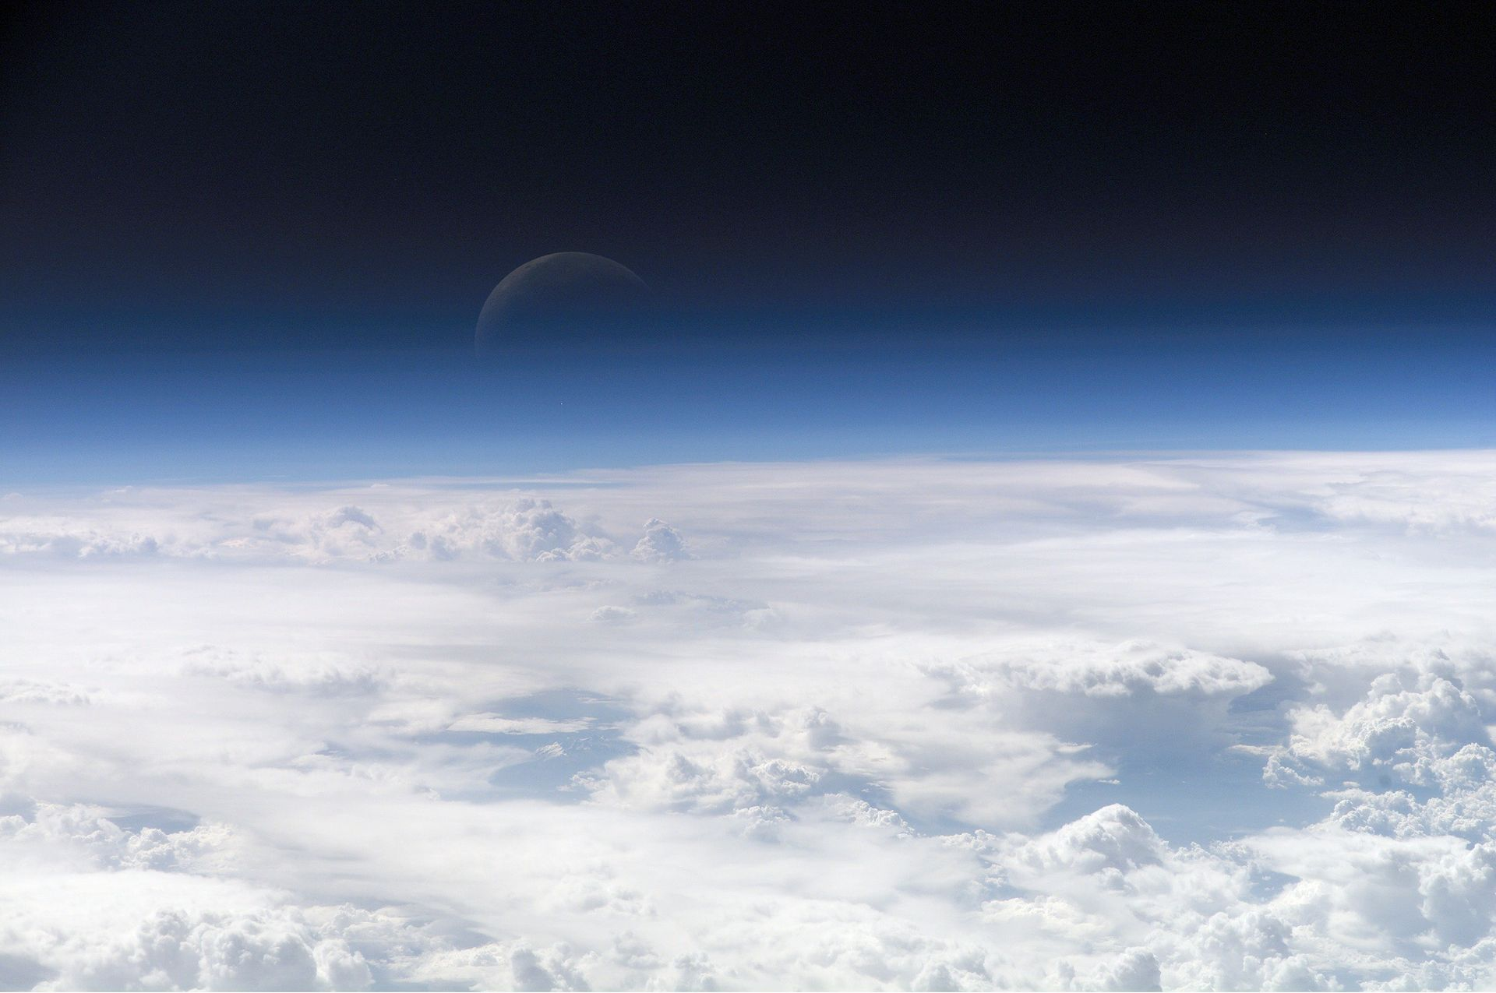

Jeszcze trochę wyżej i jesteśmy…
W przestrzeni kosmicznej.

Statki kosmiczne.
Wahadłowiec.
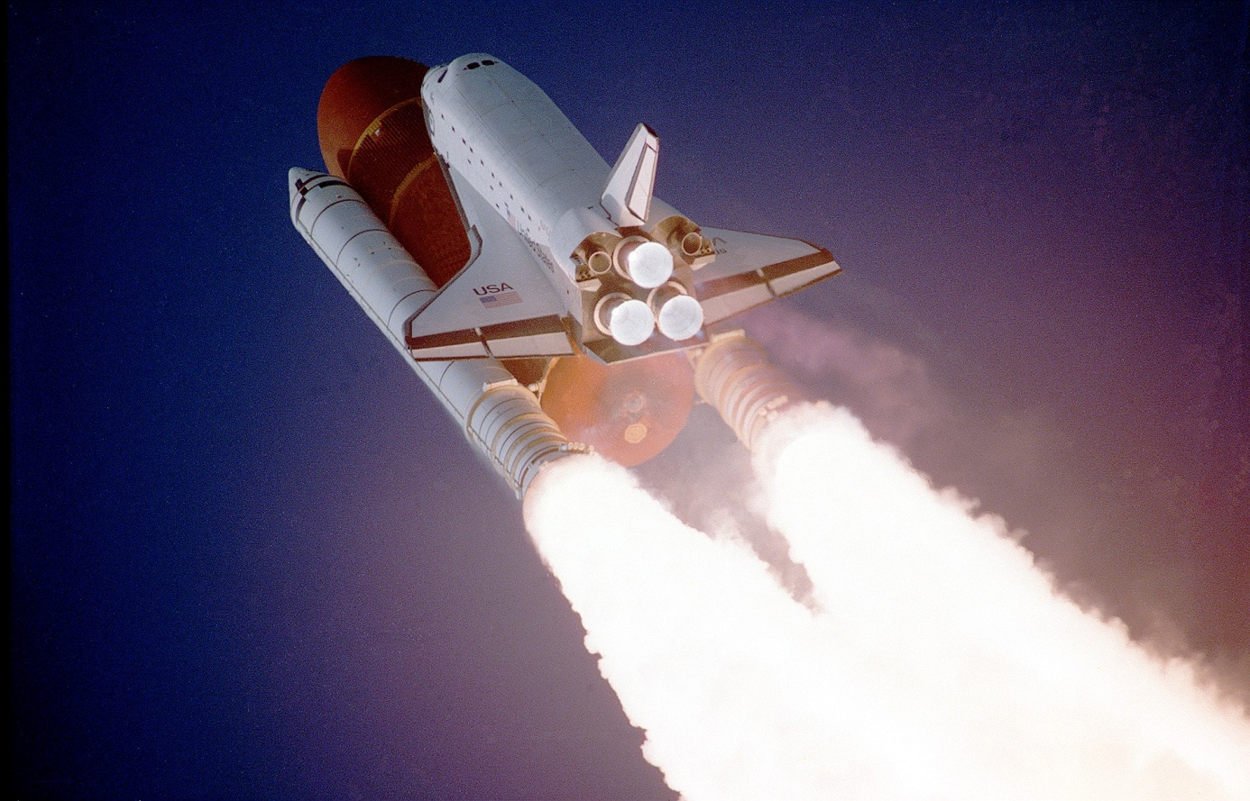

Samolot kosmiczny. W odróżnieniu do wahadłowca nie startuje z wyrzutni tylko z lotniska.
I na lotnisku ląduje.

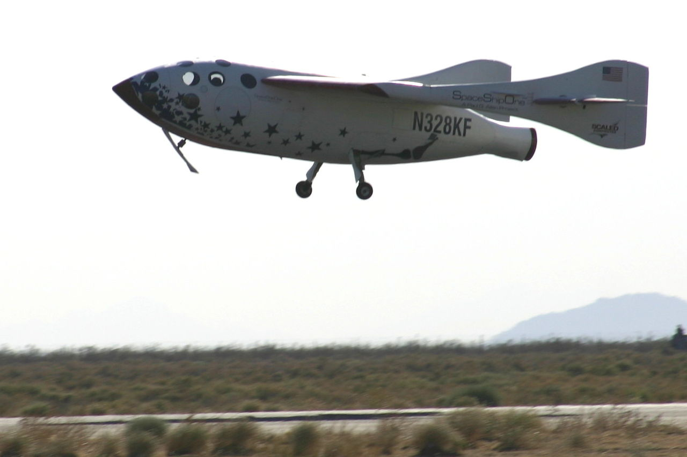

Sonda kosmiczna. Sondy pomagają np. w przewidywaniu pogody, mogą transmitować programy telewizyjne.
Tu na zdjęciu sonda Pioneer 11 przy planecie Saturn, a dokładniej przy jego pierścieniach.
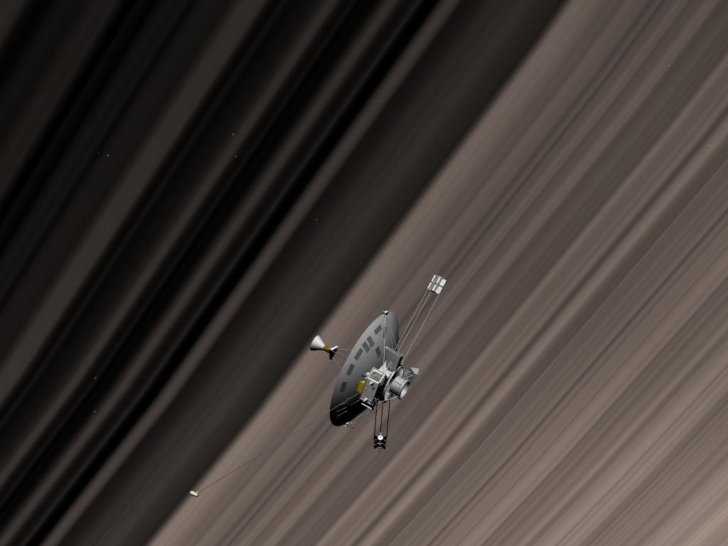

Rakieta. Po lewej Saturn V, po prawej N1, na samym dole między rakietami postać człowieka.

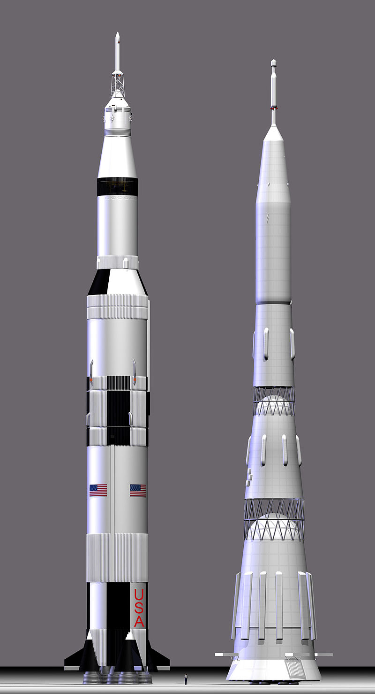

Na zdjęciu poniżej planety Układu Słonecznego.

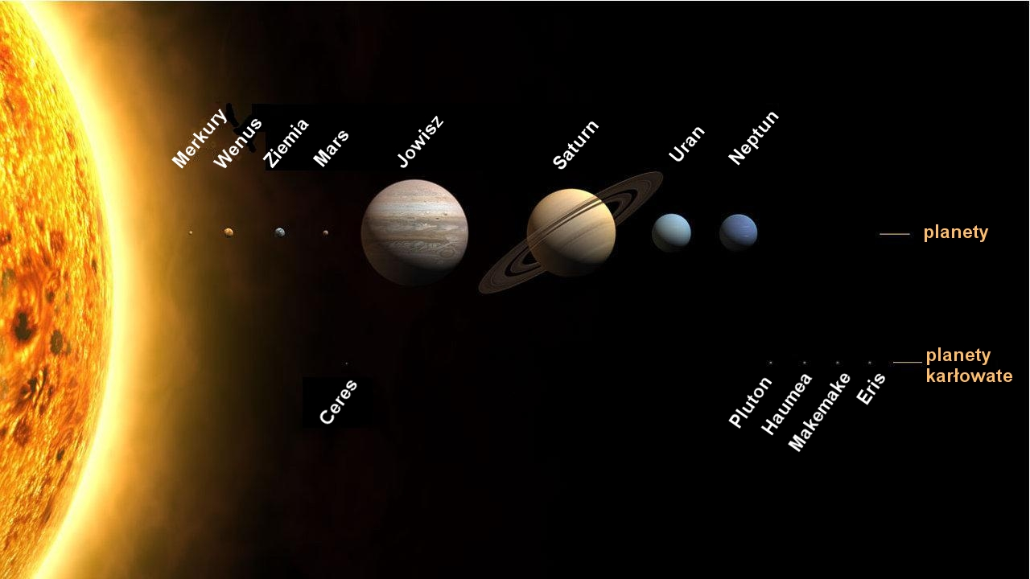

- Zabawa konstrukcyjna „Statek kosmiczny”.
Dziecko buduje z dostępnych klocków statek kosmiczny. Można też skonstruować np. rakietę z kartonów, pomalować ją, nadać jej nazwę.

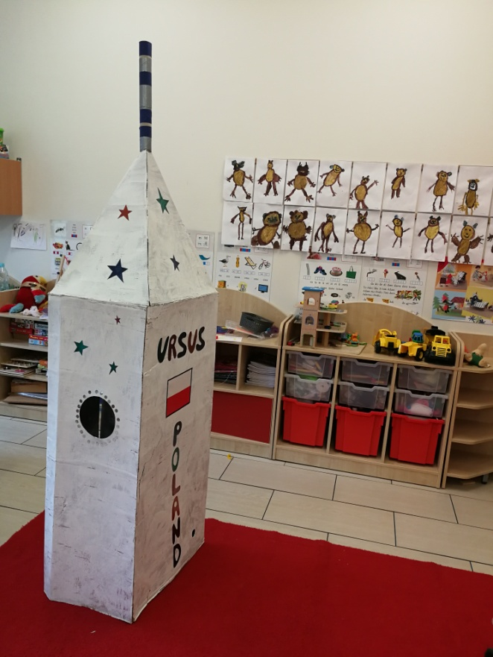
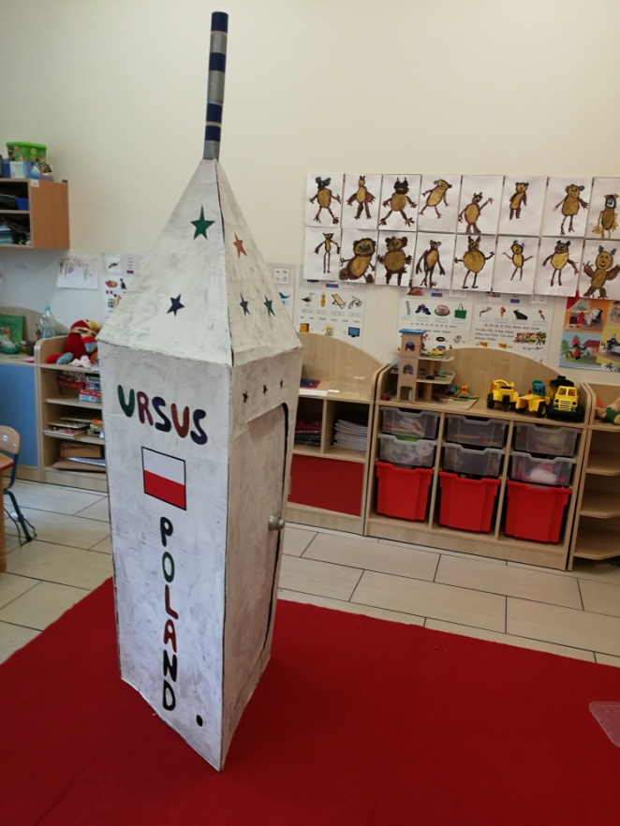

- Rozwiązywanie zagadki.

Dziecko słucha zagadki, a następnie ogląda obrazki przedstawiające księżyc w różnych fazach. Rysuje jego kształty palcem w powietrzu. Można porozmawiać z dzieckiem na ten temat, zapytać je, czy widziało księżyc, jak wtedy wyglądał.

Czasem ma kształt bułki,
czasem - srebrnego rogala.
Kiedy słońce gaśnie,
on na niebie się rozpala.

Wśród gwiazdek wysoko, wysoko,
świeci się z daleka,
można już do niego
dolecieć rakietą.

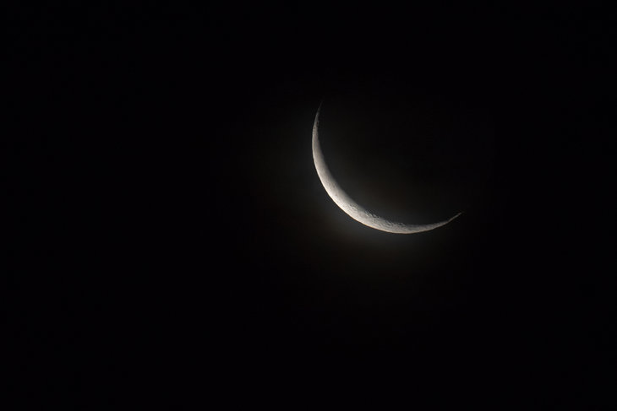

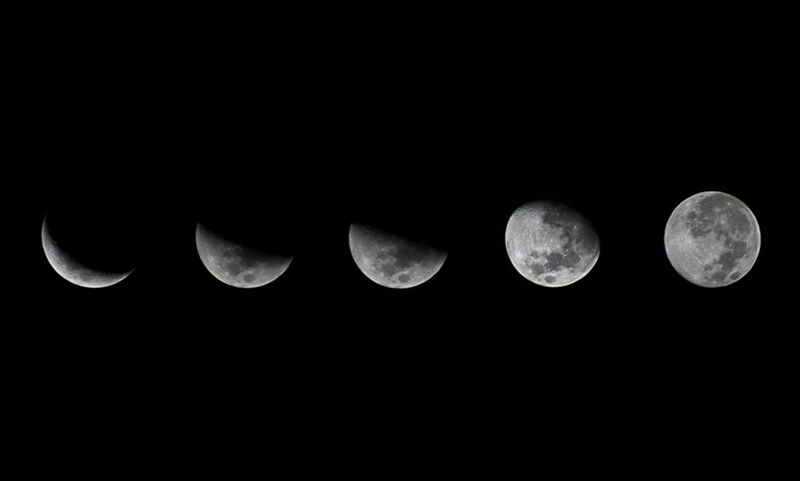

- Słuchanie opowiadania Joanny Papuzińskiej Jak nasza mama zreperowała księżyc.

Dziecko słucha czytanego opowiadania (nagranie dołączone do dzisiejszych materiałów) oglądając jednocześnie poniższe ilustracje.

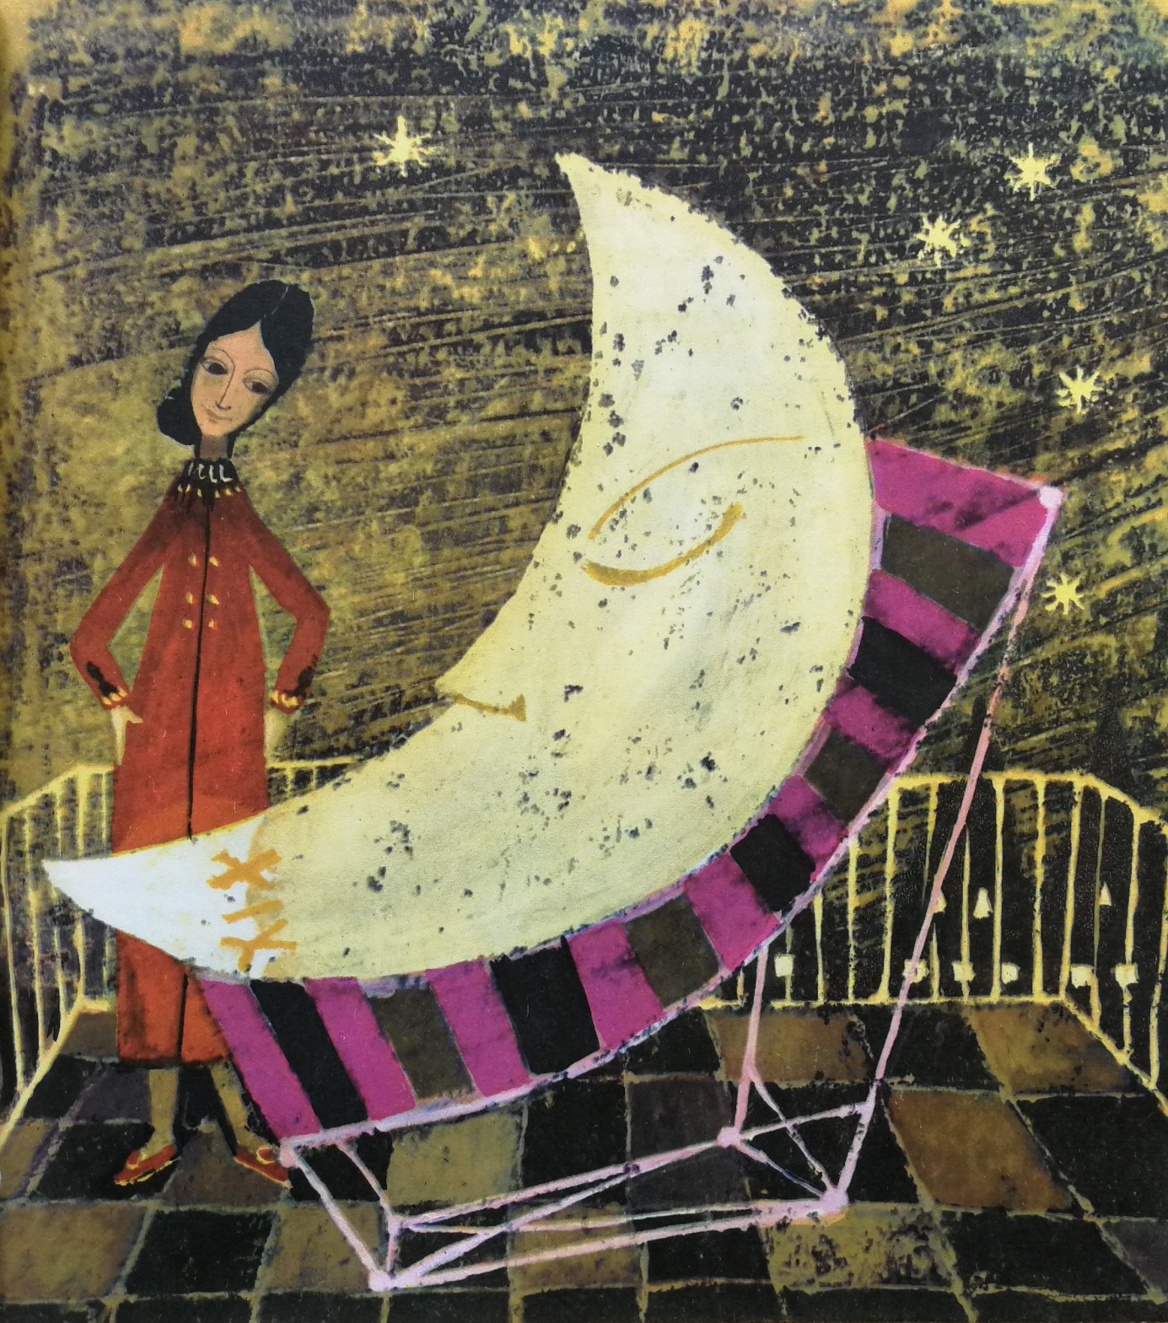

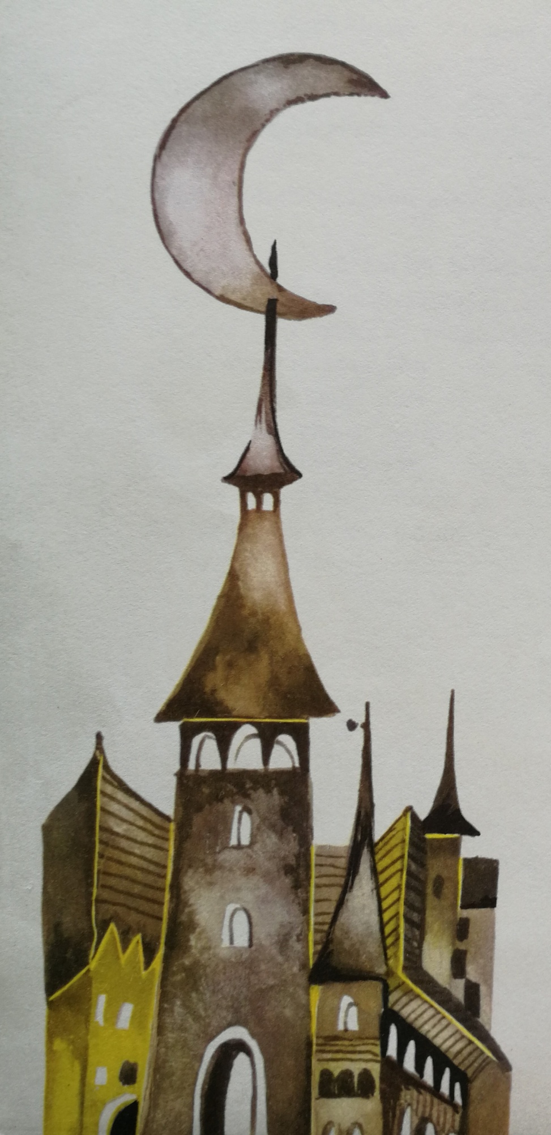
- Rozmowa na temat opowiadania.

Rozmawiamy z dzieckiem na temat wysłuchanego opowiadania, możemy zadać pytania np.:

Kto płakał w nocy i obudził mamę?

O co martwił się księżyc?

Na jaki pomysł wpadła mama?

Z jakich składników zrobiła ciasto?

- Zabawa ruchowo naśladowcza „Rakieta”.

Dziecko przykuca, trzyma dłonie na udach, na słowa wypowiadane przez rodzica: Uruchamiamy rakietę. zaczyna rytmicznie uderzać w uda, najpierw powoli, potem coraz szybciej. Na hasło: Start! Wyciąga ręce do góry i głośno krzyczy: Uuuuuu! (rakieta odleciała). Zabawy można powtórzyć kilka razy.

- Ćwiczenie graficzne Kolorowy księżyc.

Dziecko koloruje rysunek księżyca kredkami w wybranych przez siebie kolorach.

